DESCRIZIONE DI CAPITOLATO
PER DISPOSITIVO DI ARRESTO CADUTA
SICURSCALE®VERTICAL RAIL LINE di produzione SIAL SAFETY®

Fornitura e posa in opera di dispositivo di arresto caduta VERTICAL RAIL LINE con dispositivo autobloccante scorrevole conforme EN 353 che collega il moschettone assicurato all’imbracatura dell’operatore alla linea verticale rigida per la messa in sicurezza di scale pre-esistenti.

Lungo la rotaia rigida verticale in alluminio estruso scorre il dispositivo scorrevole autobloccante che, assicurato all'imbracatura del lavoratore, arresta l'eventuale caduta dello stesso.
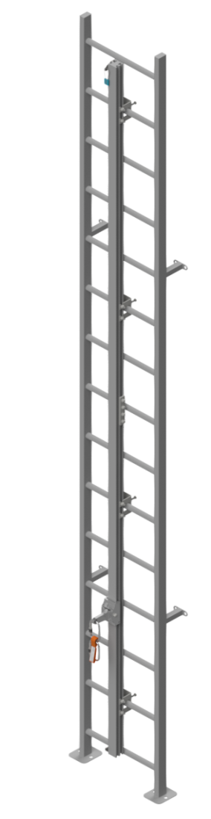
VERTICAL RAIL LINE è prodotta interamente in ALLUMINIO per assicurare leggerezza, resistenza e durabilità.

Lunghezza raggiungibile: illimitata.
Garanzia R.C.T. Prodotto: 10 ANNI.
Copertura assicurativa: 10 MILIONI di euro.

